https://www.dcode.fr/code-ascii
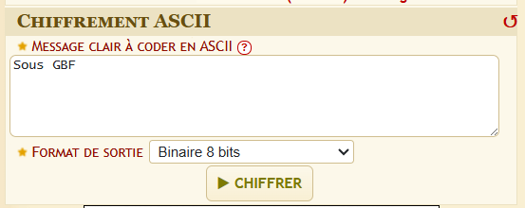
Resultat obtenu :
01010011 01101111 01110101 01110011 00100000 01000111 01000010 01000110

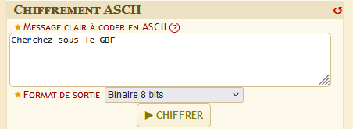
Resultat obtenu :
01000011 01101000 01100101 01110010 01100011 01101000 01100101
01111010 00100000 01110011 01101111 01110101 01110011 00100000
01101100 01100101 00100000 01000111 01000010 01000110

01000011 01101000 01100101 01110010 01100011 01101000 01100101
01111010 00100000 01110011 01101111 01110101 01110011 00100000
01101100 01100101 00100000 01000111 01000010 01000110

01000011 01101000 01100101 01110010 01100011 01101000 01100101
01111010 00100000 01110011 01101111 01110101 01110011 00100000
01101100 01100101 00100000 01000111 01000010 01000110

01000011 01101000 01100101 01110010 01100011 01101000 01100101
01111010 00100000 01110011 01101111 01110101 01110011 00100000
01101100 01100101 00100000 01000111 01000010 01000110

